**前三个是选课系统：**

**1 基于UML的选课系统的需求建模  
1.1 选课系统的用例分析及用例模型[1]**  
　(1)学生用例需求  
　学生用例需求如图1所示。此用例图给出了学生用户的需求，主要包括学生根据用户名和密码登录系统，学生用户进入系统后能够查询教师、课程的相关信息，并能进行选课，且在选课时段内能够进行退课，并且学生能够随时更改自己的密码信息。

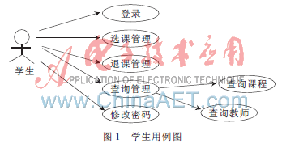

　(2)教务管理员用例需求  
　教务管理员的用例图如图2所示。它描述了选课系统中教务管理员用户的需求，主要包括：根据密码登录系统，能够对课程信息进行设置，能够对学生用户和教师用户的信息进行管理，能够对班级进行设置和管理，能够添加学生信息，能够对各种信息进行统计并生成统计图表。

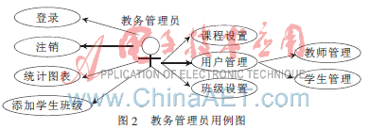

　(3)教师用例需求  
教师用例图如图3所示。它描述了教师用户的需求，主要包括：根据用户名和密码登录系统，对密码进行修改，对够查询教师授课的学生、课程信息，能够对个人课表、授课学生名单进行打印，能够对学生的成绩进行录入、修改。

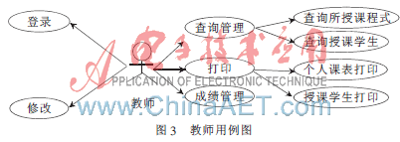

**1.2 选课系统的主要类图**  
　选课系统的主要类图如图4所示。

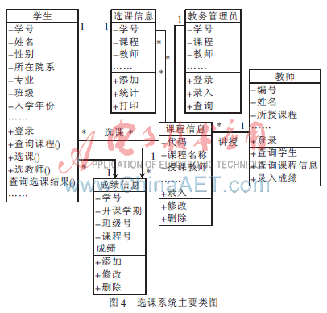

**2 选课系统设计  
2.1 主要功能设计**  
　根据前面的需求分析，可设计出系统的主要功能模块如图5所示。

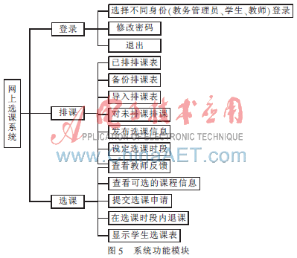

**2.2 主要数据库设计**  
　数据库的概念结构设计(E-R图)[3]如图6所示。

http://files.chinaaet.com/images/2011/10/19/6330873755073.gif

**例子二、**

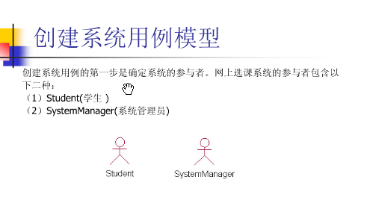

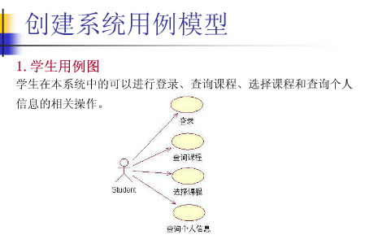

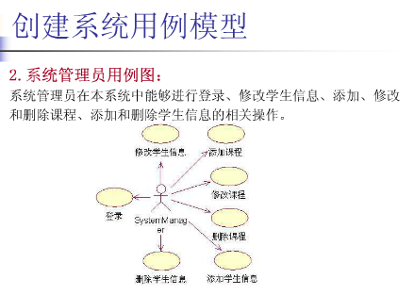

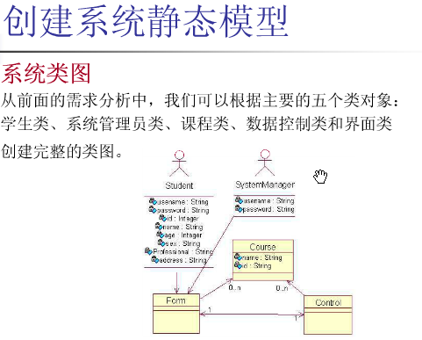

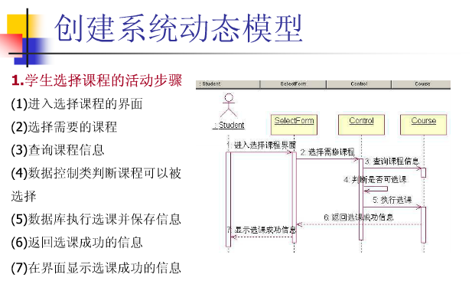

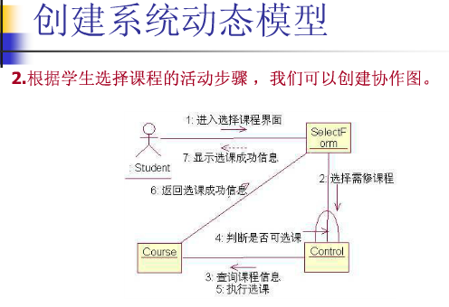

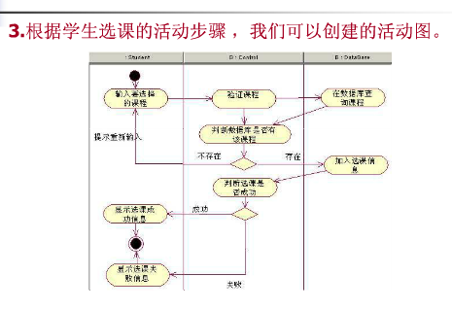

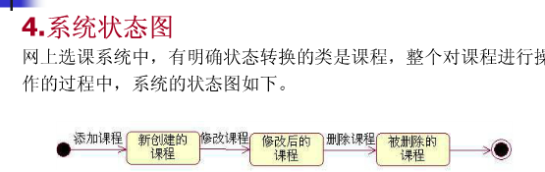

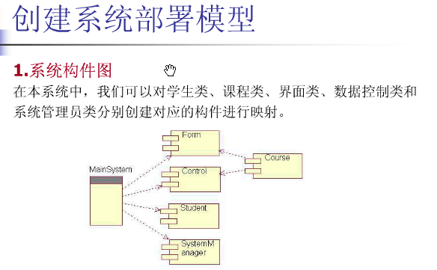

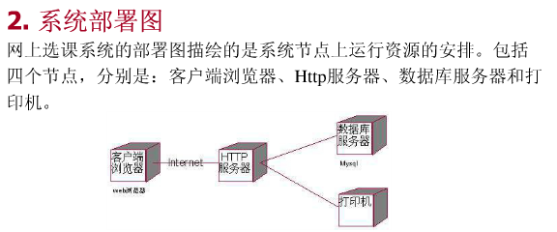

**例子三、**

